# Viščiukų broilerių skerdenų pardavimo vidutinės didmeninės kainos Lenkijoje EUR/100 kg (be PVM) 2019 m. 37–40 sav.

2019 m. 37–40 sav. (2019 m. rugsėjo 9–spalio 6 d.)

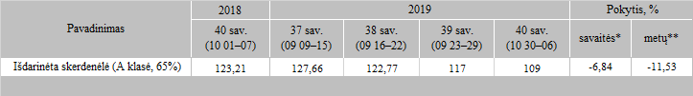

*lyginant 2019 m. 40 savaitę su 39 savaite  
**lyginant 2019 m. 40 savaitę su 2018 m. 40 savaite

Šaltinis: Europos Komisija  
Parengė: D. Špokaitė, tel. (8 37) 39 78